**Note de cadrage : Projet fromagerie**

**Equipe : Data Intelegi**

**Tables des matières :**

1. Acronymes, Définitions, Abréviations ….....................................................................................................................................3

1.1 Acronymes …................................................................................................................................................... 3

1.2 Définitions ….................................................................................................................................................... 4

1.3 Abréviations …................................................................................................................................................. 4

2. Contexte …............................................................................................................................................................ 4

2.1 Origine du besoin …......................................................................................................................................... 4

2.2 Situation actuelle de l’établissement …........................................................................................................... 4

2.3 Projets / Actions existantes en place …........................................................................................................... 5

3. Objectifs …............................................................................................................................................................. 5

3.1 Enjeux du projet …........................................................................................................................................... 5

3.2 Stratégiques …................................................................................................................................................. 5

3.3 Présentation de la cible …................................................................................................................................ 6

4. Le projet …............................................................................................................................................................. 6

4.1 Cartographie des acteurs …............................................................................................................................. 6

4.2 Risques / contraintes / dépendances …........................................................................................................... 6

4.3 Organisation du projet …................................................................................................................................. 7

4.3.1 Comité de pilotage …............................................................................................................................. 7

4.3.2 Comité de projet …................................................................................................................................. 7

4.3.3 Équipe de projet ….................................................................................................................................. 7

5. Eléments de planification ….................................................................................................................................. 7

5.1 Organisation globale des phases du projets …................................................................................................ 7

5.2 Jalons à respecter …......................................................................................................................................... 8

5.3 Planning global …............................................................................................................................................. 8

6. Moyens mis à disposition ….................................................................................................................................. 9

6.1 Humains …....................................................................................................................................................... 9

6.2 Financiers …...................................................................................................................................................... 9

6.3 Technique ….................................................................................................................................................... 10

6.3.1 Partie front …......................................................................................................................................... 10

6.3.2 Partie Back …......................................................................................................................................... 10

7. Annexe …............................................................................................................................................................. 11

|  |  |  |  |  |
| --- | --- | --- | --- | --- |
| Version | Date | Nom - Prénom | Qui | Rôle |
| 1.0 | 21/12/2022 | Germain Christophe | P.O | Vérificateur/validateur |
| 2.0 | 22/12/2022 | Germain Christophe | P.O | Vérificateur/validateur |

|  |  |
| --- | --- |
| Cartouche de signature |  |

1. Acronymes, Définitions, Abréviations

1.1 Acronymes :

1) SI : Système d’information

2) BDD : Base de données

3) IHM : Interface Homme-Machine

4) API: Application Programming Interface

5) PO : Product Owner

**1.2 Définitions :**

1) API : Interface de programmation

2) BackEnd : Partie d'un logiciel que les utilisateurs ne peuvent pas voir ou avec laquelle ils ne peuvent pas interagir et qui contient toutes les fonctionnalités.

3) FrontEnd : L’ensemble des éléments visibles et accessible directementsur un site web.

4) Framework : Outil fournissant une architecture.

5) Norme WCAG 2.0 : C’est un des standards techniques stables, référençables. Il contient des règles organisées selon 4 principes : perceptible, utilisable, compréhensible et robuste.

6) Mode agile et scrum : méthode de gestion de projets informatiques, privilégiant la communication et facilitant les réorientations opportunes.

**1.3 Abréviations :**

**1) Op-stock : Opérateur stock**

2. Contexte

2.1 Origine du besoin

Le projet de migration vers une application web a pour but de simplifier la gestion de stocks, en fournissant une IHM qui rendra opaque toutes les manipulations qu’il réalise quotidiennement.

L’idée du projet est de développer une IHM pratique et conviviale et interactive

2.2 Situation actuelle de l'établissement

Actuellement le SI est déployé sur une base Access et demande un grand nombre de manipulation pour effectuer des inventaires.

2.3 Projets / Actions existantes en place

Ce projet se dirige vers la digitalisation, ce qui va permettre de le rendre portable et responsive en accord avec la norme WCAG 2.0ou le contenu web doit êtreperceptible, utilisable,compréhensible et robuste.

3. Objectifs

3.1 Enjeux du projet

Le but du projet est d’apporter une fiabilité des données transmises et celle stockées, d’avoir un meilleur contrôle de la qualité de l’information , et une simplicité du suivi logistique à travers des IHM.

3.2 Stratégiques

Pour optimiser les coutsformationde,l’équipe de développeurs utilisera le FrameworkReactjs quelle maitrise, le back-end lui reposera sur une API qui est déjà en place et fonctionnel.

3.3 Présentation de la cible

Dans ce cadrage nous resterons sur la partie gestion de stock, partie FrontEnd, l’opérateur de stock pourra gérerles stocks comptables avec une mise à jour automatique.

La gestion des stocks comptable et une gestion d’inventaire déclencher deux fois par an.

4. Le projet

4.1 Cartographie des Acteurs

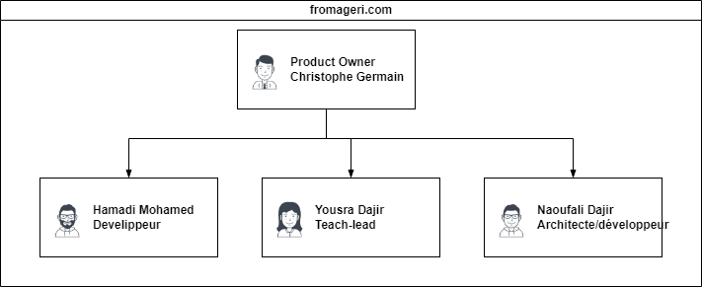

Toutes les réunions seront en présence de l ‘ensemble de l’équipe qui en fonction des circonstances peut être amené à changer ces fonctions.

Les datesdu livrable etduplanning seront à valider avec le PO et le client.

Les livrablesserontl’interfaceOp-stockpermettant de communiquer avec l’API déjà en place et permettant de faire des inventaire périodique (déclencher par l’opérateur)

Les utilisateurs seront les salariés qui seront désignés par la direction avec la fonction d’opérateur de stock*.*

4.2 Risques / contraintes /dépendances

- Défaillance d’un membre de l’équipe : télétravail mit en place pour minimiser les interactions

- Équipe de développeur junior, compétenceàacquérir : formation et doc technique mit en place

- Méconnaissance de la vélocité de l’équipe : feedback à mettre enplace pour l’améliorer

-Mise àpart la BDD, la gestion de stock n’est pas soumiseà d’autre dépendances

4.3 Organisation du projet

4.3.1 Comité de Pilotage

*Instance stratégique et décisionnelle :client (fromagerie)*

* + - * + *Product Owner :Christophe germain*

4.3.2 Comité de Projet

*Instance de suivi opérationnelle des chantiers de déploiement : Product owner(Christophegermain)*

*Tech-lead(Naoufali)*

4.3.3 Équipe projet

|  |  |  |  |
| --- | --- | --- | --- |
| Nom – Prénom | Rôle projet | Société | E-mail de contact |
| MADI Naoufali | Tech_lead | Data intelegi |  |
| HAMADI Mohamed | Développeur | Data intelegi |  |
| DAJIR Yousra | Scrum Master | Data intelegi |  |
| Christophe Germain | Product Owner | Fromagerie.com |  |

5. Éléments de planification

5.1 Organisation globale des phases du projet

La gestion d’impression, ainsi que la partie administrateur sera vu ultérieurement avec le client.

Le début du projet débutera le 16/02/2023 avec plusieurs étapes :

* Mise en place de la stack de l’équipe dans ReactJs,convention de nommages, structures de fichiers.
* Création des composants relatif à chaque action de l’opérateur stock.
  + La partie développement devra débuter le 17/02/2023 et sa fin sera le 22/02/2023
* Développement des services ou logique de traitement récupérant les informations de la BDD et géré la gestion d’erreur,
* La partie Testetdéploiement se fera le 23 et 24/02/2023
  + Développement test unitaire,
  + Test fonctionnel seront fait par le client.
  + Déploiement,

Prévoir plan de formation avec client (date à fixer en fonction des disponibilités salarier)

5.2 Jalons à respecter

|  |  |  |  |
| --- | --- | --- | --- |
| **Position** | **Date de début** | **Date de fin** | **Jalon/Activité** |
| 1 | 16/02/2023 | 16/02/2023 | Mise en place de la stack équipe |
| 2 | 17/02/2023 | 22/02/2023 | Développement |
| 3 | 23/02/2023 | 23/02/2023 | Test |
| 4 | 24/02/2023 | 24/02/2023 | Déploiement |
|  |  |  |  |

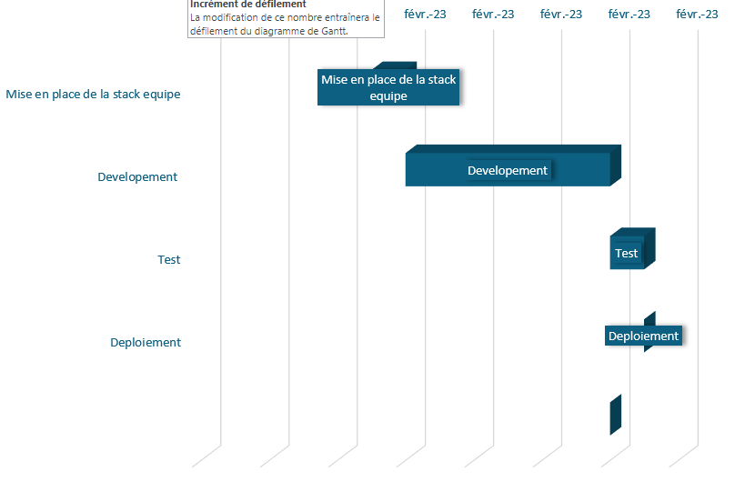

5.3 Planning global

* Une réunionde mise en place avec le P.O et le client sera planifiée en début de sprint pour validation,
* Le développement se fera en mode Agile et Scrum, partage d’évolution du sprint à travers le nombre tickets traités, et sera régulièrement transmit au P.Oà travers l’outil Jira,
* Un feedback sera fait à la fin de chaque sprint et permettra une meilleure vélocité de l’équipe.

6. Moyens mis à disposition

6.1 Humains

*Equipe de 5 développeurs /1 Productowner*

6.2 Financiers

|  |  |  |  |  |
| --- | --- | --- | --- | --- |
| **Tâches** | **Équipe** | **Coût journalier**  **(HT)** | **Durée planifier (en jour)** | **Coût estimé de la tâche**  **(HT)** |
| Phase Initialisation |  |  |  |  |
| Cadrage sprint  Validation des ticket et planning | PO  Développeur | 190€  175€ | 0.5  1 | 95,00 €  175,00 € |
| Phase mise en place |  |  |  |  |
| Mise en place de la stack | Développeurs | 175 € | 3 | 525,00€ |
| Phasede développement |  |  |  |  |
| Développement | Développeurs | 175€ | 12 | 2100,00 € |
| Phase test |  |  |  |  |
| Test unitaire | Développeur | 175€ | 6 | 1050,00 € |
| Phase de déploiement |  |  |  |  |
| Déploiement | PO  Développeur | 190€  175€ | 0.5  1 | 95,00 €  175,00 € |
| Phase de formation |  |  |  |  |
| Formation | Développeur | 175€ | 0.5 | 87,50 € |

6.3 Technique

6.3.1 Partie front

Reactjs(version 17.0.2)

Bootstrap (version v5.0)

6.3.2 Partie Back

Msql (8.0.31)

Python 3.11

APIViewer

Xamp(8.1.12)

7.Annexe

*7.1.1 Diagramme de séquence*

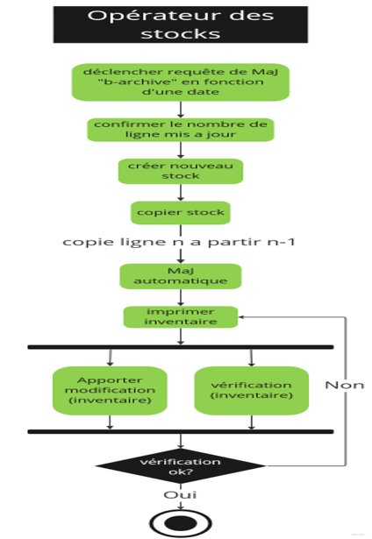

***7.1.2 Diagramme de classe***

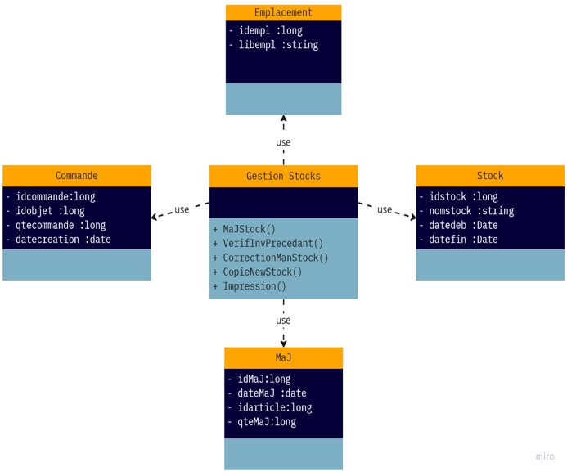

***7.1.2 Use case gestion stock***

